Ejercicios SQL - Manipulación de Datos

La Tienda de Informática
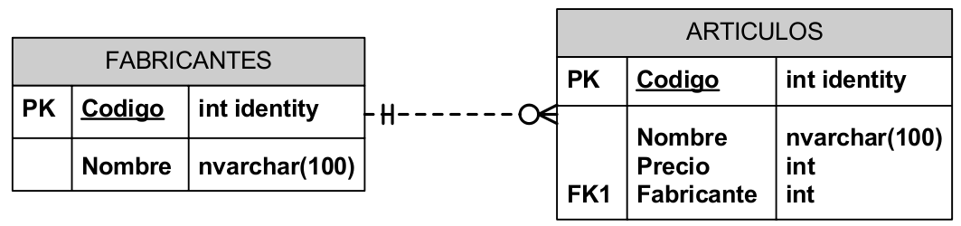

Obtener los nombres y los precios de los productos de la tienda.

Obtener el nombre de los productos cuyo precio sea mayor o igual a 200 €.

Obtener todos los datos de los artículos cuyo precio esté entre los 60 € y los 120 € (ambas cantidades incluidas).

Obtener el nombre y el precio en pesetas (es decir, el precio en euros multiplicado por 166'386).

Seleccionar el precio medio de todos los productos.

Obtener el precio medio de los artículos cuyo código de fabricante sea 2.

Obtener el número de artículos cuyo precio sea mayor o igual a 180 €.

Obtener el nombre y precio de los artículos cuyo precio sea mayor o igual a 180 € y ordenarlos descendentemente por precio, y luego ascendentemente por nombre.

Obtener un listado completo de artículos, incluyendo por cada articulo los datos del articulo y de su fabricante.

Obtener un listado de artículos, incluyendo el nombre del artículo, su precio, y el nombre de su fabricante.

Obtener el precio medio de los productos de cada fabricante, mostrando solo los códigos de fabricante.

Obtener el precio medio de los productos de cada fabricante, mostrando el nombre del fabricante.

Obtener los nombres de los fabricantes que ofrezcan productos cuyo precio medio sea mayor o igual a 150 €.

Obtener el nombre y precio del artículo más barato.

Obtener una lista con el nombre y precio de los artículos más caros de cada proveedor (incluyendo el nombre del proveedor).

Añadir un nuevo producto: Altavoces de 70 € (del fabricante 2).

Cambiar el nombre del producto 8 a 'Impresora Laser'.

Aplicar un descuento del 10 % (multiplicar el precio por 0'9) a todos los productos.

Aplicar un descuento de 10 € a todos los productos cuyo precio sea mayor o igual a 120 €.

Empleados
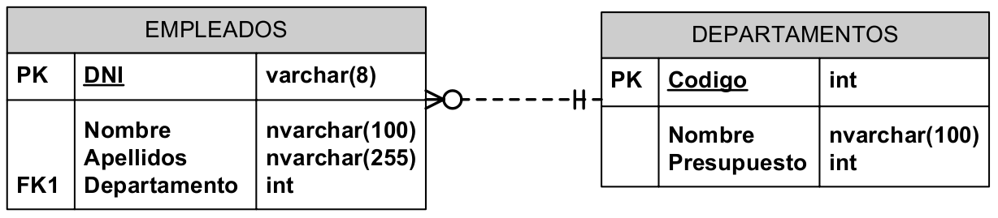

Obtener los apellidos de los empleados.

Obtener los apellidos de los empleados sin repeticiones.

Obtener todos los datos de los empleados que se apellidan 'López'.

Obtener todos los datos de los empleados que se apellidan 'López' ó 'Pérez'.

Obtener todos los datos de los empleados que trabajan para el departamento 14.

Obtener todos los datos de los empleados que trabajan para el departamento 37 y para el departamento 77.

Obtener todos los datos de los empleados cuyo apellido comience por 'P'.

Obtener el presupuesto total de todos los departamentos.

Obtener el número de empleados en cada departamento.

Obtener un listado completo de empleados, incluyendo por cada empleado los datos del empleado y de su departamento.

Obtener un listado completo de empleados, incluyendo el nombre y apellidos del empleado junto al nombre y presupuesto de su departamento.

Obtener los nombres y apellidos de los empleados que trabajen en departamentos cuyo presupuesto sea mayor de 60.000 €.

Obtener los datos de los departamentos cuyo presupuesto es superior al presupuesto medio de todos los departamentos.

Obtener los nombres (únicamente los nombres) de los departamentos que tienen más de dos empleados.

Añadir un nuevo departamento: 'Calidad', con presupuesto de 40.000 € y código 11. Añadir un empleado vinculado al departamento recién creado: Esther Vázquez, DNI: 89267109.

Aplicar un recorte presupuestario del 10 % a todos los departamentos.

Reasignar a los empleados del departamento de investigación (código 77) al departamento de informática (código 14).

Despedir a todos los empleados que trabajan para el departamento de informática a (código 14).

Despedir a todos los empleados que trabajen para departamentos cuyo presupuesto sea superior a los 60.000 €.

Despedir a todos los empleados.

Los Almacenes
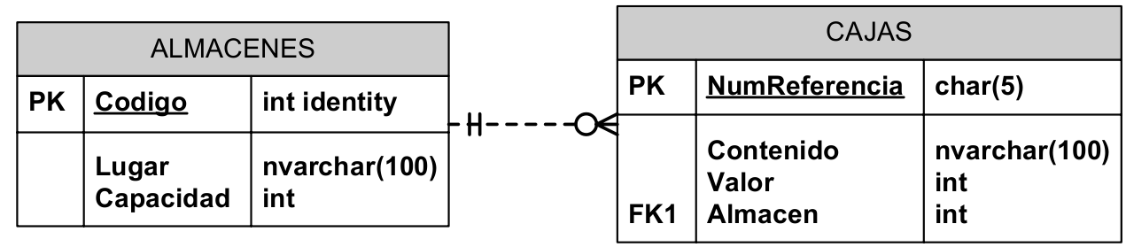

Obtener todos los almacenes.

Obtener todas las cajas cuyo contenido tenga un valor superior a 150 €.

Obtener los tipos de contenidos de las cajas.

Obtener el valor medio de todas las cajas.

Obtener el valor medio de las cajas de cada almacén.

Obtener los códigos de los almacenes en los cuales el valor medio de las cajas sea superior a 150 €.

Obtener el número de referencia de cada caja junto con el nombre de la ciudad en el que se encuentra.

Obtener el número de cajas que hay en cada almacén.

Obtener los códigos de los almacenes que estén saturados (los almacenes donde el número de cajas es superior a la capacidad).

Obtener los números de referencia de las cajas que están en Bilbao.

Insertar un nuevo almacén en Barcelona con capacidad para 3 cajas.

Insertar una nueva caja, con número de referencia 'H5RT', con contenido 'Papel', valor 200, y situada en el almacén 2.

Rebajar el valor de todas las cajas un 15 %.

Rebajar un 20 % el valor de todas las cajas cuyo valor sea superior al valor medio de todas las cajas.

Eliminar todas las cajas cuyo valor sea inferior a 100 €.

Vaciar el contenido de los almacenes que estén saturados.

Películas y Salas
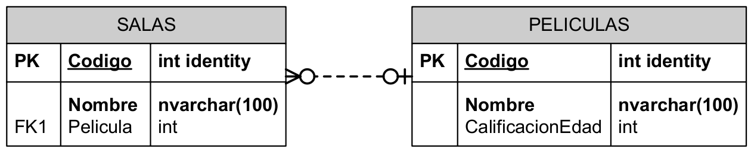

Mostrar las distintas caliﬁcaciones de edad que existen.

Mostrar todas las películas que no han sido caliﬁcadas.

Mostrar la información de todas las salas y, si se proyecta alguna película en la sala, mostrar también la información de la película.

Mostrar la información de todas las películas y, si se proyecta en alguna sala, mostrar también la información de la sala.

Mostrar los nombres de las películas que no se proyectan en ninguna sala.

Añadir una nueva película 'Uno, Dos, Tres', para mayores de 7 años.

Hacer constar que todas las películas no calificadas han sido calificadas 'no recomendables para menores de 13 años'.

Eliminar todas las salas que proyectan películas recomendadas para todos los públicos.

Los Directores
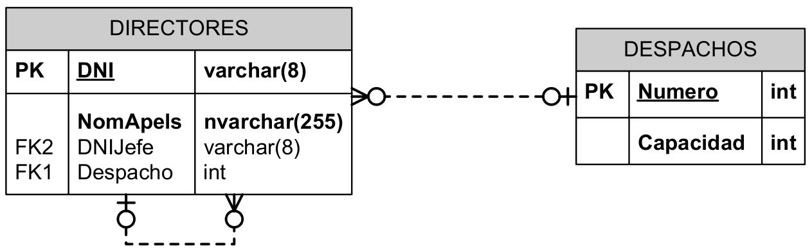

Mostrar el DNI, nombre y apellidos de todos los directores.

Mostrar los datos de los directores que no tienen jefes.

Mostrar el nombre y apellidos de cada director, junto con la capacidad del despacho en el que se encuentra.

Mostrar el número de directores que hay en cada despacho.

Mostrar los datos de los directores cuyos jefes no tienen jefes.

Mostrar los nombres y apellidos de los directores junto con los de su jefe.

Mostrar el número de despachos que estén sobreutilizados.

Añadir un nuevo director llamado Paco Pérez, DNI 28301700, sin jefe, y situado en el despacho 124.

Asignar a todos los empleados apellidados Pérez un nuevo jefe con DNI 74568521.

Despedir a todos los directores, excepto a los que no tienen jefe.

Piezas y Proveedores
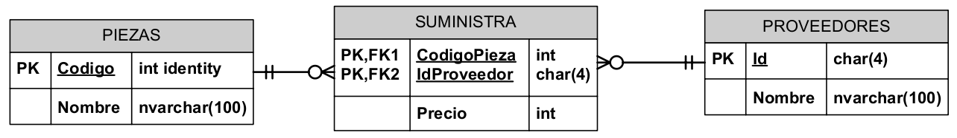

Obtener los nombres de todas las piezas.

Obtener todos los datos de todos los proveedores.

Obtener el precio medio al que se nos suministran las piezas.

Obtener los nombres de los proveedores que suministran la pieza 1.

Obtener los nombres de las piezas suministradas por el proveedor cuyo código es HAL.

Hacer constar en la base de datos que la empresa “Skellington Supplies” (código TNBC) va a empezar a suministrarnos tuercas (código 1) a 7 pesetas cada tuerca.

Aumentar los precios en una unidad.

Hacer constar en la base de datos que la empresa “Susan Calvin Corp.”(código RBT) no va a suministrarnos ninguna pieza más.

Hacer constar en la base de datos que la empresa “Susan Calvin Corp.”(código RBT) ya no va a suministrarnos clavos (código 4).

Los científicos
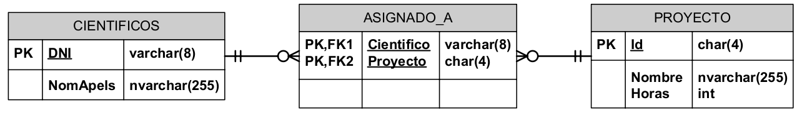

Sacar una relación completa de los científicos asignados a cada proyecto. Mostrar DNI, nombre del científico, identificador del proyecto y nombre del proyecto.

Obtener el número de proyectos al que está asignado cada científico (mostrar el DNI y el nombre).

Obtener el número de científicos asignados a cada proyecto (mostrar el identificador de proyecto y el nombre del proyecto).

Obtener el número de horas de dedicación de cada científico.

Obtener el DNI y nombre de los científicos que se dedican a más de un proyecto y a cuya dedicación media a cada proyecto sea superior a las 80 horas.

Los Grandes Almacenes
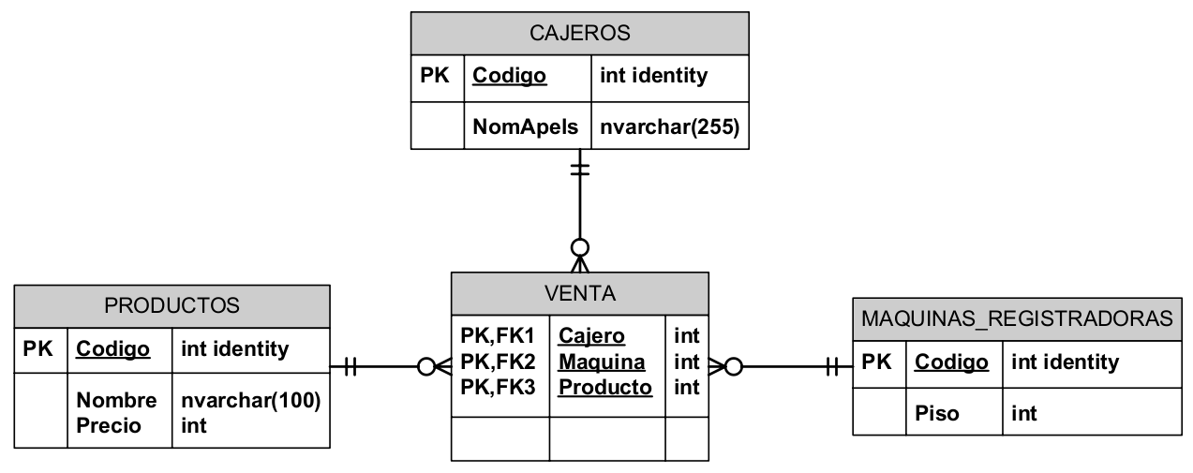

Mostrar el número de ventas de cada producto, ordenado de más a menos ventas.

Obtener un informe completo de ventas, indicando el nombre del cajero que realizó la venta, nombre y precios de los productos vendidos, y piso en el que se encuentra la máquina registradora donde se realizó la venta.

Obtener las ventas totales realizadas en cada piso.

Obtener el código y nombre de aquellos cajeros que hayan realizado ventas en pisos cuyas ventas totales sean inferiores a los 500 €.

Los Investigadores
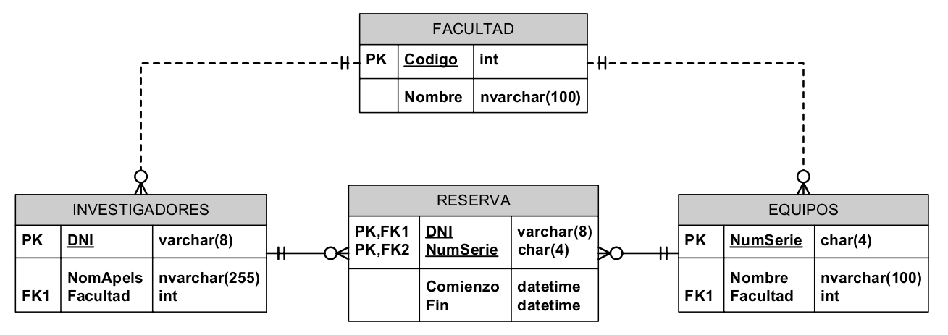

Obtener el DNI y nombre de aquellos investigadores que han realizado más de una a reserva.

Obtener un listado completa de reservas, incluyendo los siguientes datos: DNI y nombre del investigador, junto con el nombre de su facultad. Numero de serie y nombre del equipo reservado, junto con el nombre de la facultad a la que pertenece. Fecha de comienzo y ﬁn de la reserva.

Obtener el DNI y el nombre de los investigadores que han reservado equipos que no son de su facultad.

Obtener los nombres de las facultades en las que ningún investigador ha realizado una reserva.

Obtener los nombres de las facultades con investigadores 'ociosos' (investigadores que no han realizado ninguna reserva).

Obtener el número de serie y nombre de los equipos que nunca han sido reservados.

